Semáforo

1 Verde – aberto → 5 minutos = 300s

2 Amarelo – atenção → 2 minutos = 120s

3 Vermelho – fechar → 1 minuto = 60s

Diagrama de Blocos

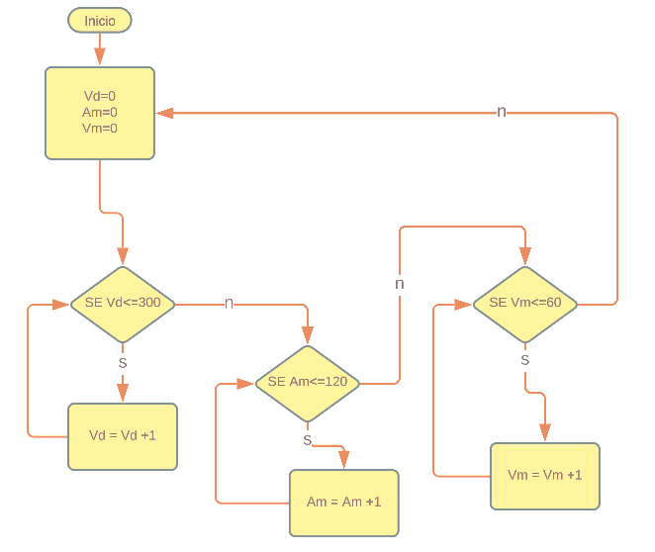

Aqui ele retorna para o começo, onde as variáveis estão no marco inicial

SE (Condição)

Quando o número se tornar maior que o valor máximo será negativo

Aqui ele vai ficar repetindo a soma, começando de 0 que é o valor inicial até o valor máximo que é o valor final, assim tornando negativo pois não vai ser mais menor que o valor máximo, passando assim para o próximo SE

S = Verdadeiro

N = Falso

Enquanto o número da soma for menor que o valor máximo será verdadeiro

Os três sinais definidos como zero

Aqui definimos um valor máximo para ele atingir no loop

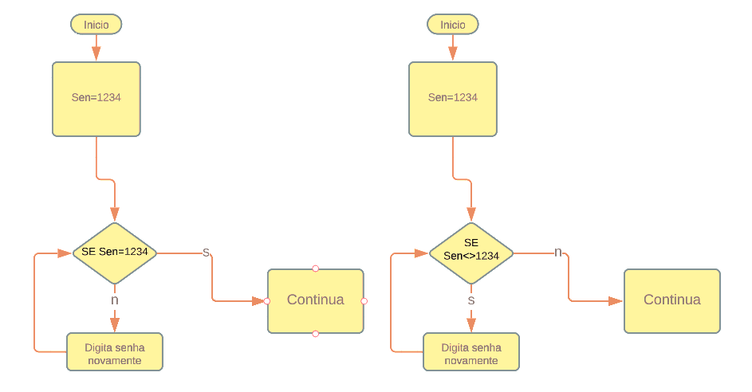Rotina de senha

Do While

Do Until

Realizar

50) Escreva um algoritmo para imprimir os números de 1 (inclusive) a 10 (inclusive) em ordem crescente.

51) Escreva um algoritmo para imprimir os números de 1 (inclusive) a 10 (inclusive) em ordem decrescente.